新帕特里克·迪克松
商业未来预测者

作者简介：

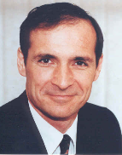
帕特里克·迪克松（Patrick Dixon）曾经是一名医学学生，之后他成立了一家IT公司，涉足人工智能和医药技术领域。现在，他担任了许多全球性大公司高层团队的顾问。据统计，有超过50多万的网页网站都在跟踪报道迪克松的理论和思想。他还经常做客电台、电视台的节目，观众和听众人数累计达到了4.5亿人。

迪克松被认为是全球最具影响力的20位在世的商业思想家之一。他写过15本书，包括《未来的智慧》（FUTUREWISE）。该书售出了五十七万五千册，被翻译成了三十六种文字。

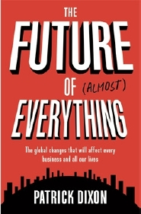
中文书名：《未来全球商业指南》
英文书名：THE FUTURE OF ALMOST EVERYTHING: The Global Changes that will Affect Every Business and All Our Lives
作 者：Patrick Dixon
出 版 社：Profile
代理公司：ANA/Anna Dai
出版时间：2015年8月
代理地区：中国大陆、台湾
页 数：352页
审读资料：电子稿
类 型：经管

内容简介：

《华尔街日报》将这本书的作者帕特里克·迪克松（Patrick Dixon）描述为“全球变化的领袖人物”，更有评价说迪克松“或许是生活在2020年，我们的‘未来’对他来说是‘过去’”。在本书中，他描绘了未来将影响我们生活的各种变化，足有上百种之多。

帕特里克·迪克松认为未来的发展速度会非常快，城市化、全球化、民族化、伦理化、群体化的进程将继续加剧。在未来，繁荣与萧条并存；经济的巨大变化会像新兴市场一样生长；医疗技术会获得前所未有的发展，但病毒性流行病也会给我们造成巨大威胁。

在未来，政治会发生巨大震荡，冲突也会加剧；人们会为争取更大的隐私权而奋斗，商业的发展会改变大家与顾客、员工的关系；

在未来，无人驾驶的汽车将成为社会的主流，沙漠地区太阳能发电站的建立将会造福相隔千里之外的城市居民。

总之，迪克松拥有深刻的洞察力，在书中，他提醒各行各业在未来需要注意的问题，如果要继续保持经济的繁荣并在未来的商业生活中赢得顾客和市场，那么就需要在政治、人口统计、技术与技能方面做相应的调整与准备。赢得了机会就赢得了未来。

媒体评价：

“对所有希望了解未来并掌握未来的人来说，都必须读读这本书。”
----琳达·格拉顿（Lynda Gratton），伦敦商学院副教授，人力资源战略意义权威专家

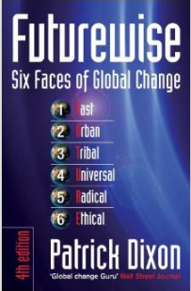
中文书名：《未来的智慧：六面阐述全球变化》
英文书名：FUTUREWISE: The Six Faces of Global Change
作 者：Patrick Dixon
出 版 社：Profile
代理公司：ANA/Anna Dai
出版时间：2007年4月
代理地区：中国大陆、台湾
页 数：322页
审读资料：电子稿
类 型：经管

内容简介：

过去数十年间，世界变化如此之快，应接不暇。而在此其中，商业的发展更是很难跟上世界自身变化的步伐，人们都在不停思考：市场和营销将会如何改变，员工和客户的行为及态度将会如何改变。

帕特里克·迪克松便是这一领域的前沿专家，在这本书中，他将从6个方面阐述，告知读者未来将会发生怎样的变化。

谢谢您的阅读！
请将回馈信息发至：戴园园 （Anna Dai）
安德鲁﹒纳伯格联合国际有限公司北京代表处
北京市海淀区中关村大街甲59号中国人民大学文化大厦1705室, 邮编：100872
电话：010-82504206
传真：010-82504200
Email: Anna@nurnberg.com.cn
网址：www.nurnberg.com.cn
微博：http://weibo.com/nurnberg
豆瓣小站：http://site.douban.com/110577/
微信订阅号：ANABJ2002

